“GUÍA DE LA ALUMNA Nº5”

UNIDAD Nº 2: LA FAMILIA UNA RIQUEZA PARA LA SOCIEDAD.

NIVEL. Cuartos Medios: A, B, D y E. PTJE. 30 4° __ Fecha: 04/05/20
: Objetivos Fundamentales:
- Explican por qué la familia es una pequeña Iglesia o Iglesia doméstica.

Contenidos Mínimos Obligatorios:
- La familia:
- ¿Un bien social en crisis?
Aprendizajes Esperados:
- Valoran el aporte de la familia cristiana chilena a la sociedad.
ACTIVIDADES:
  - Las alumnas trabajan en el cuaderno, en definiciones de conceptos.
  - Envían vía internet su trabajo.
De respuestas al siguiente cuestionario y actividades que se te piden:

- ¿Cómo se clasifica la familia en primer lugar? (p. 1)
- ¿Cómo los historiadores usan el término familia? (p. 1)
- ¿Qué papel jugaba el padre en el siglo X (10) referente al matrimonio de su hija? (p. 1)
- ¿Qué significado tiene la palabra familia? ¿Por qué la mujer era tratada como esclava? (p. 1)
- ¿Qué piensan de la situación de la esposa en el siglo X (10)? (p. 1)
- ¿Por qué la familia es objeto de debate hoy? (personal)
- . En el libro de Engels “El origen de la familia, la propiedad privada y el Estado” se desarrollan hipótesis provocativas al respecto: ¿Qué sucede con su hipótesis qué significado tiene? (p. 2)
- ¿Qué nos dice: Le Play respecto a la familia .(p. 2)
- ¿En qué se transforma el espacio en la familia moderna? (p. 2)
- ¿En qué se nos transforma la familia en la época de la revolución industrial? (p. 2)
- Trabajo la actividad al final de los textos escritos e interpreta las láminas y los textos. (cada respuesta es igual a 3 puntos)
- ¿Qué tipo de familias encontramos hoy? (p. 2)
- ¿Quién es el centro de la atención en la familia? (p. 2)
- ¿Cómo crees que sería Jesús como hijo de María y José?
- Busco los siguientes conceptos: sanguíneos, Europa Occidental, tutela, derecho canónico,
Revolución, solazar.
¡BUENA SUERTE!

Historia de la familia: origen y evolución de la estructura familiar
Aunque regularmente la familia se clasifica como una unidad natural o biológica, ésta es también una construcción social. A pesar de sus elementos aparentemente transhistóricos, su significado se funda en culturas específicas y sus objetivos históricos.
Basados en estadísticas y estudios sociales, los historiadores usan el término familia para describir un parentesco y una unidad legal basada en relaciones de corresidencia o relaciones consanguíneas (vínculos sanguíneos).
Historia de la familia en el siglo X.
Hasta el siglo X en grandes zonas de la Europa Occidental, el matrimonio era un asunto civil que involucraba a las parejas y a sus familias, ya que era el padre quien pasaba la tutela de su hija al esposo. Dicho acto se realizaba en un ámbito público con rituales, por ejemplo: un beso, intercambio de un objeto o palabras de bendición. En algunos casos los contrayentes no podían tener relaciones sexuales de tres a treinta días después del matrimonio y el matrimonio podía romperse o sellarse con la misma laxitud.
Etimológicamente, la palabra “familia” proviene del latín “familus” que significa “sirviente que pertenece a un amo”. La familia está estrechamente unida a un régimen de propiedad y a un sistema de producción; el esclavista. Dentro de la historia de familia siempre existió una esclava que era justamente la mujer. Esto cesó más adelante, en la modernidad, cuando la mujer comenzó a independizarse del hombre y a valerse por sus propios medios.
Después de algunas transiciones el matrimonio será asunto del Imperio Romano, por lo cual empieza a ser regulado por el derecho canónico, el cual va a determinar los derechos y obligaciones de los contrayentes, sobretodo relacionado al patrimonio y herencia.

La Iglesia asume el control de la sexualidad, y de la educación, determinando el carácter monogámico e indisoluble del matrimonio, cuyo fin principal es la procreación. Prescribe deberes de los hijos para con sus padres (obediencia y respeto) y de los padres para con los hijos (sustento, instrucción y corrección).

Pero la familia no fue siempre patriarcal y monogamia ya que esto coincide con la aparición de la división en clases sociales. En el libro de Engels “El origen de la familia, la propiedad privada y el Estado” se desarrollan hipótesis provocativas al respecto. Hasta hace medio siglo atrás era común que el hombre tuviera más de una mujer. El requerimiento de fidelidad era imperativo para las mujeres, pero no así para los hombres. La consanguinidad de las relaciones de parentesco era de orden materno, siempre se sabía quién era la madre, pero no necesariamente quién era el padre.

Para Le Play (sociólogo, economista e ingeniero francés) en su obra «L’Organisation de la famille», la familia no era sólo el fundamento de la misma, sino también el elemento determinante de toda organización social.
Dentro de su metodología para estudiar la familia éste la muestra como el centro de las atenciones, -un factor que será determinante para las próximas generaciones de científicos sociales y los historiadores-. Según este autor, la familia es la organización básica de la sociedad y, sobre ella y en torno a ella gravita toda la vida de los individuos.
La familia en la modernidad
Al entrar en la Modernidad, la familia se vuelve un espacio privado, lo que se relaciona con el surgimiento de la construcción de la noción de “individuo”. Es interesante poder ver la privatización del espacio familiar a través del aparato jurídico, contrato social, etc. Con el surgimiento del Estado – Nación vemos también la complejización de las relaciones con la Iglesia.

La Revolución Industrial y los procesos de urbanización crecientes transformarán sustancialmente a la familia. Por otro lado, vemos como se reduce número de integrantes creándose la familia conyugal nuclear, caracterizada por vínculos más lábiles entre quienes pertenecen a ella. Individuos que en su condición nueva de libertad se integran masivamente a las leyes de la oferta y la demanda. La familia pasa a ser una unidad de consumo, antes que una unidad de producción.

Tras la modernización, la familia sufre un intenso cambio sociocultural llamado «familia en crisis», donde se encuentran estrechamente ligados los cambios culturales, económicos y sociales, al cambio que se produce en la familia moderna.
Si tendemos a referirnos a la familia, la historia muestra que hay muchas formas identificables de la misma en cualquier cultura y en cualquier momento histórico.

Hoy en día varios modelos organizacionales buscan imponerse ante la clásica familia tipo o familia tradicional, y podemos ver diversos tipos de familia que son identificables y que si bien tienen que cumplir ciertas normas para adaptarse a la sociedad, la sociedad también debe adaptarse a ellos.

Entre los «nuevos» modelos de familia que se han ido formalizando podemos encontrar: la familia monoparental, familia homoparental, familia ensamblada, familia extendida, familia sin hijos y familia de abuelos acogedores.

Todo esto modifica la subjetividad, se construye el sujeto moderno de la razón, equilibrado y ajustado, con un nuevo modo de vida. La infancia es revalorizada, el niño pasa a ser el centro de la atención materna y del hogar. El Estado comienza a normalizar desde distintos ángulos la crianza y se establecen nuevos valores.
LA FAMILIA DE JESÚS.
Es necesario hablar del mejor ejemplo a seguir para "llevar" una familia: la familia de Jesús, la Sagrada Familia de Nazaret.
Creo que todos, alguna vez, hemos querido conocer cómo era la obediencia de Jesús hacia sus padres, o cómo les decía, a qué jugaban, de qué platicaban.
Lo único claro, que se vislumbra en los Evangelios respecto a la vida de Jesús antes de sus 30 años, es que era una familia normal, que debía trabajar para tener sustento.
Algo que es básico mencionar es que, si Cristo tenía tanta obediencia y respeto a Dios Padre para hacer TODO lo que le mandara, así mismo la tendría con sus papás de la tierra.
¡Cuánto amor, por lo regular, tiene en una familia, un hijo hacia su madre! ¡Y cuánto la defendemos y nos damos cuenta de lo que hacen las mamás por sus hijos!
En el caso de Jesús, María tuvo que comenzar su tramo de amor desde su "hágase en mí", ya que debía creer por pura fe que sería la madre de Dios. Llevarlo 9 meses en su vientre y alimentarlo de su misma sangre.

Después, ver a su hijo perdido por hacer la voluntad de Su Padre. Verlo perseguido, calumniado, golpeado, condenado a muerte y crucificado, sabiendo que Él era el único inocente. Verlo resucitado y separarse de Él de nuevo, hasta su asunción.

María soportó todo por amor, y se ganó un lugar muy especial en el corazón de Dios Padre, de Cristo y del Espíritu Santo.

En las siguientes imágenes y textos haga un comentario al espacio que está a su derecha: ((2 puntos por, cada respuesta comentada)
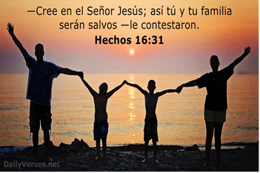
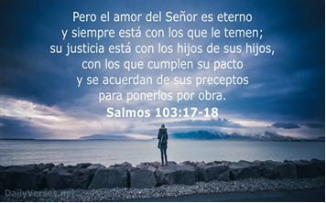
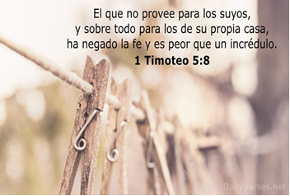
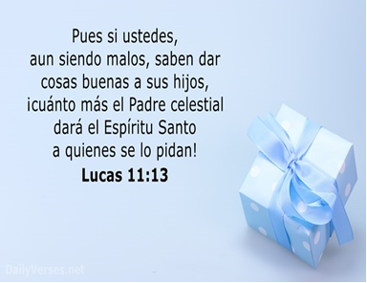
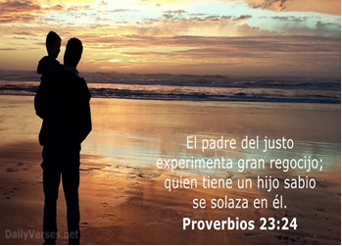

¡BUENA SUERTE EN TU TRABAJO!

